**財團法人基督教芥菜種會志願服務特殊訓練課程簡章**

1. 活動目的：為強化志工專業知能，透過相關特殊訓練，讓所屬志工更能發

揮服務效益，有效提升各志願服務單位功能。

二、指導單位：衛生福利部、花蓮縣政府

三、承辦單位：財團法人基督教芥菜種會

四、時間（期程）：103年5月23~24日(五、六)

五、地點：芥菜種會習藝所(花蓮縣新城鄉北埔村北埔路13號)

六、參加對象、人數：

1.已加入祥和計畫之志願服務運用單位安排曾接受基礎訓練之志工參加。

2.花蓮縣社區照顧關懷據點志工，且已接受志願服務基礎訓練者。

3.預定受訓人數100人(名額有限，請各單位儘速報名)。

七、課程表：

|  |  |  |  |
| --- | --- | --- | --- |
| 日期 | 時間 | 課程內容 | 講 師 |
| 5月23日(五) | 07:50— 08:00 | 報到 |  |
|  | 08:00— 10:00 | 社會福利概述 | 林明禎 教授 |
|  | 10:00— 10:10 | 休息一下 |  |
|  | 10:10— 12:10 | 社會資源與志願服務 | 李宜興教授 |
|  | 12:10— 13:30 | 午餐時間 |  |
|  | 13:30— 15:30 | 團康活動 | 戴玲珠 隊長 |
|  | 15:30— 17:30 | 志願服務運用單位業務簡介 | 江愛美 社工員 |
| 5月24日(六) | 07:50— 08:00 | 報到 |  |
|  | 08:00— 10:00 | 志願服務工作內容說明及實習 | 周昭瑞 專員 |
|  | 10:00— 10:10 | 休息一下 |  |
|  | 10:10— 12:10 | 綜合討論-集思廣益論方法 | 吳雅琴 社工組長 |

八、上課路線圖：(花蓮民航站對面；國軍總醫院旁)

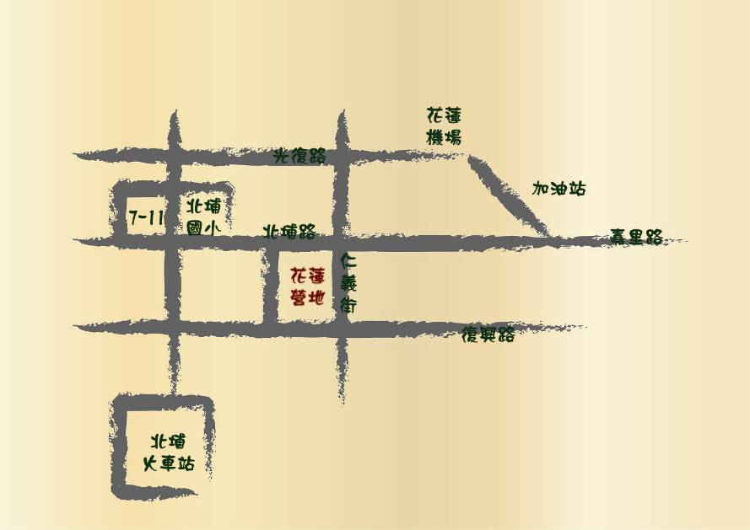

**花蓮縣103年度祥和計畫志願服務志工特殊訓練**

**運用單位基督教芥菜種會報名表**

主辦單位：衛生福利部、花蓮縣政府

承辦單位：財團法人基督教芥菜種會

上課時間：5月23、24日(星期五~六)

上課地點：芥菜種會習藝所(花蓮縣新城鄉北埔村北埔路13號)

|  |  |  |  |  |  |
| --- | --- | --- | --- | --- | --- |
| 姓名 |  | 餐食 | □葷□素 | 性別 | □男□女 |
| 單位 |  | | | 身份證字號 |  |
| 職稱 |  | | | 生日 | 年月日 |
| E-mail |  | | | | |
| 通訊處 |  | | | | |
| 電話 | (O) (手機) (FAX) | | | | |
| 洽詢電話 | (03)8260653 江愛美；鍾欣倪 | | | | |
| 傳真電話 | (03)8262377 | | | | |

(報名表不足填寫可複印)

備註：

1. [請將報名表mail至芥菜種會東區社服辦公室cashier.jumu@mustard.org.tw](mailto:請將報名表mail至芥菜種會東區社服辦公室cashier.jumu@mustard.org.tw)。
2. 報名截止日期為103年5月20日，名額有限，請從速報名。
3. 若報名後無法參加，請提早告知，將資源留給其他需要之團隊。
4. 請參加人員預備1張二吋相片。
5. 自行攜帶環保杯，以減少垃圾產生。
6. 領取結業證書標準：志工課前應親自簽到、課後簽退，請勿代簽；上課總時數為12小時，遲到30分鐘以上者以缺席一小時計，缺席1小時者不予核發結業證書。